个人简历
个人资料
姓 名 | 陈锦华 |  |  | 性 别 |  | 男 | 通讯地址 |  | 广州黄埔 |  | 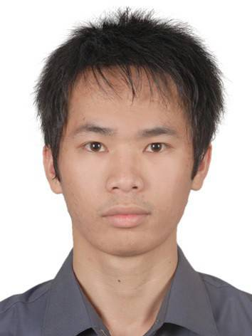
户 籍 | 广东湛江 |  |  | 年 龄 |  | 25 | 求职意向 |  | Java程序员
学 历 | 专科 |  |  | 专 业 |  | 电气工程 | 期望薪水 |  | 面议
邮 箱 | 939598604@qq.com |  |  | 英 语  水 平 |  | CET-4 | 联系电话 |  | 15989287971
教育及培训

时间 |  |  | 学校 |  |  |  |  | 专业
2010.09-2013.06 |  |  | 广州航海学院 |  |  |  |  | 船舶电气工程技术
2015/1-2015/10 |  |  | 广州腾科技术培训机构 |  |  |  |  | JavaEE培训
工作经历
◆2013/6—2015/6 广州经济技术开发区保安服务公司(任职服务器运维工程师)
工作描述:1.配合开发搭建测试平台，协助开发设计、推行、实施和持续改进；
2.负责线上服务器相关故障、疑难问题排查处理
3.日常系统维护，提供IT软硬件方面的服务和支持，保证系统稳定
◆2015/9—至今 广州金思维营销策划有限公司(任职Java程序员)
工作描述:1.负责项目简单的需求分析，系统功能模块的编码实现；
2.协助完成公司各个项目的软件开发工作
3.完成上级领导交办的其他工作任务
所获证书
英语四级 |  | 机动车驾驶证 |  |  | 红帽认证工程师(RHCE) |  |  |  |  | 计算机软考网络工程师
IT技能
1.熟练使用Eclipse/MyEclipse、SVN和Maven等开发工具，熟练使用Spring、Spring MVC、Mybatis、Hibernate等技术框架；
- 熟练使用AJAX、JQuery，熟练应用Html/CSS，掌握Java、Servlet、JSP、JSTL等技术
- 熟练使用Linux操作系统并有Linux系统维护及排除故障能力，熟悉Shell脚本以及常用的管理命令；熟练掌握nginx、Tomcat、apache等应用服务器部署；
4.具备良好的关系数据库知识，熟悉Oracle或MySQL等关系数据库的SQL使用操作；
5.熟悉redis缓存使用、ativiti、Solr等技术操作，了解消息队列、dubbo框架，能独立搭建Hadoop集群及了解Hadoop分布式的部分基本知识。
项目经历
项目名称：金思维OA系统
项目描述：
为了实现办公自动化，优化现有的管理组织结构，调整管理体制，在提高效率的基础上，增加协同办公能力，强化决策的一致性，最后实现提高决策效能的目的，公司决定开发一套OA系统来提高单位内部信息交流、共享、流程处理和实现办公自动化和提高工作效率。
责任描述：
在项目中本人主参与项目前期的需求分析，功能模块说明文档的编写及相关模块开发以及代码
实现，我负责的模块有：审批流程模块，登录模块，信息管理模块
涉及技术：
- 项目开发过程中，POI对用户列表进行Excel的导入导出
- 使用Activiti工作流简化流程控制设计，实现流程审批
项目使用maven，搭建开发环境，管理资源
项目名称：微道在线销售平台
项目描述：为了解决网上终端在线销售的业务拓展支持需求，为公司开发在线销售平台，面向用户销售公司产品，提高公司销售业绩，系统包括面向用户的商城前台页面以及面向运营人员的后台管理系统。
责任描述：在项目中主要负责模块的开发以及代码实现，我负责的模块有：
- 商品管理模块：属性管理商品录入/上下架管理
2. 商品列表页面展示，商品详情信息和商品购买，该页面采用静态化以减轻系统压力
3. 购物车模块
4. 提交订单页面：提交用户的订单
涉及技术：
- 采用cookie和redis实现sso单点登录
- 首页搜索采用solr对商品进行索引，提高商品查找速率
- 在商品详情页使用redis页面缓存技术，减轻服务器压力
- 在商品添加时描述中使用 KindEditor文本编辑器，使得商品描述更加灵活，生动
- 使用cookie技术保存购物车数据，使用户可以在不登录的情况下可以向购物车中添加商品
- 订单模块使用SpringMVC拦截器实现对登录用户的身份的验证
- 商品前台首页商品列表动态筛选，方便用户查询所需要的产品
- 后台对商品增删改时，采用消息队列给前台redis和solr进行数据同步
- Mysql数据库的主从复制及采用spring切面技术实现mysql的读写分离

